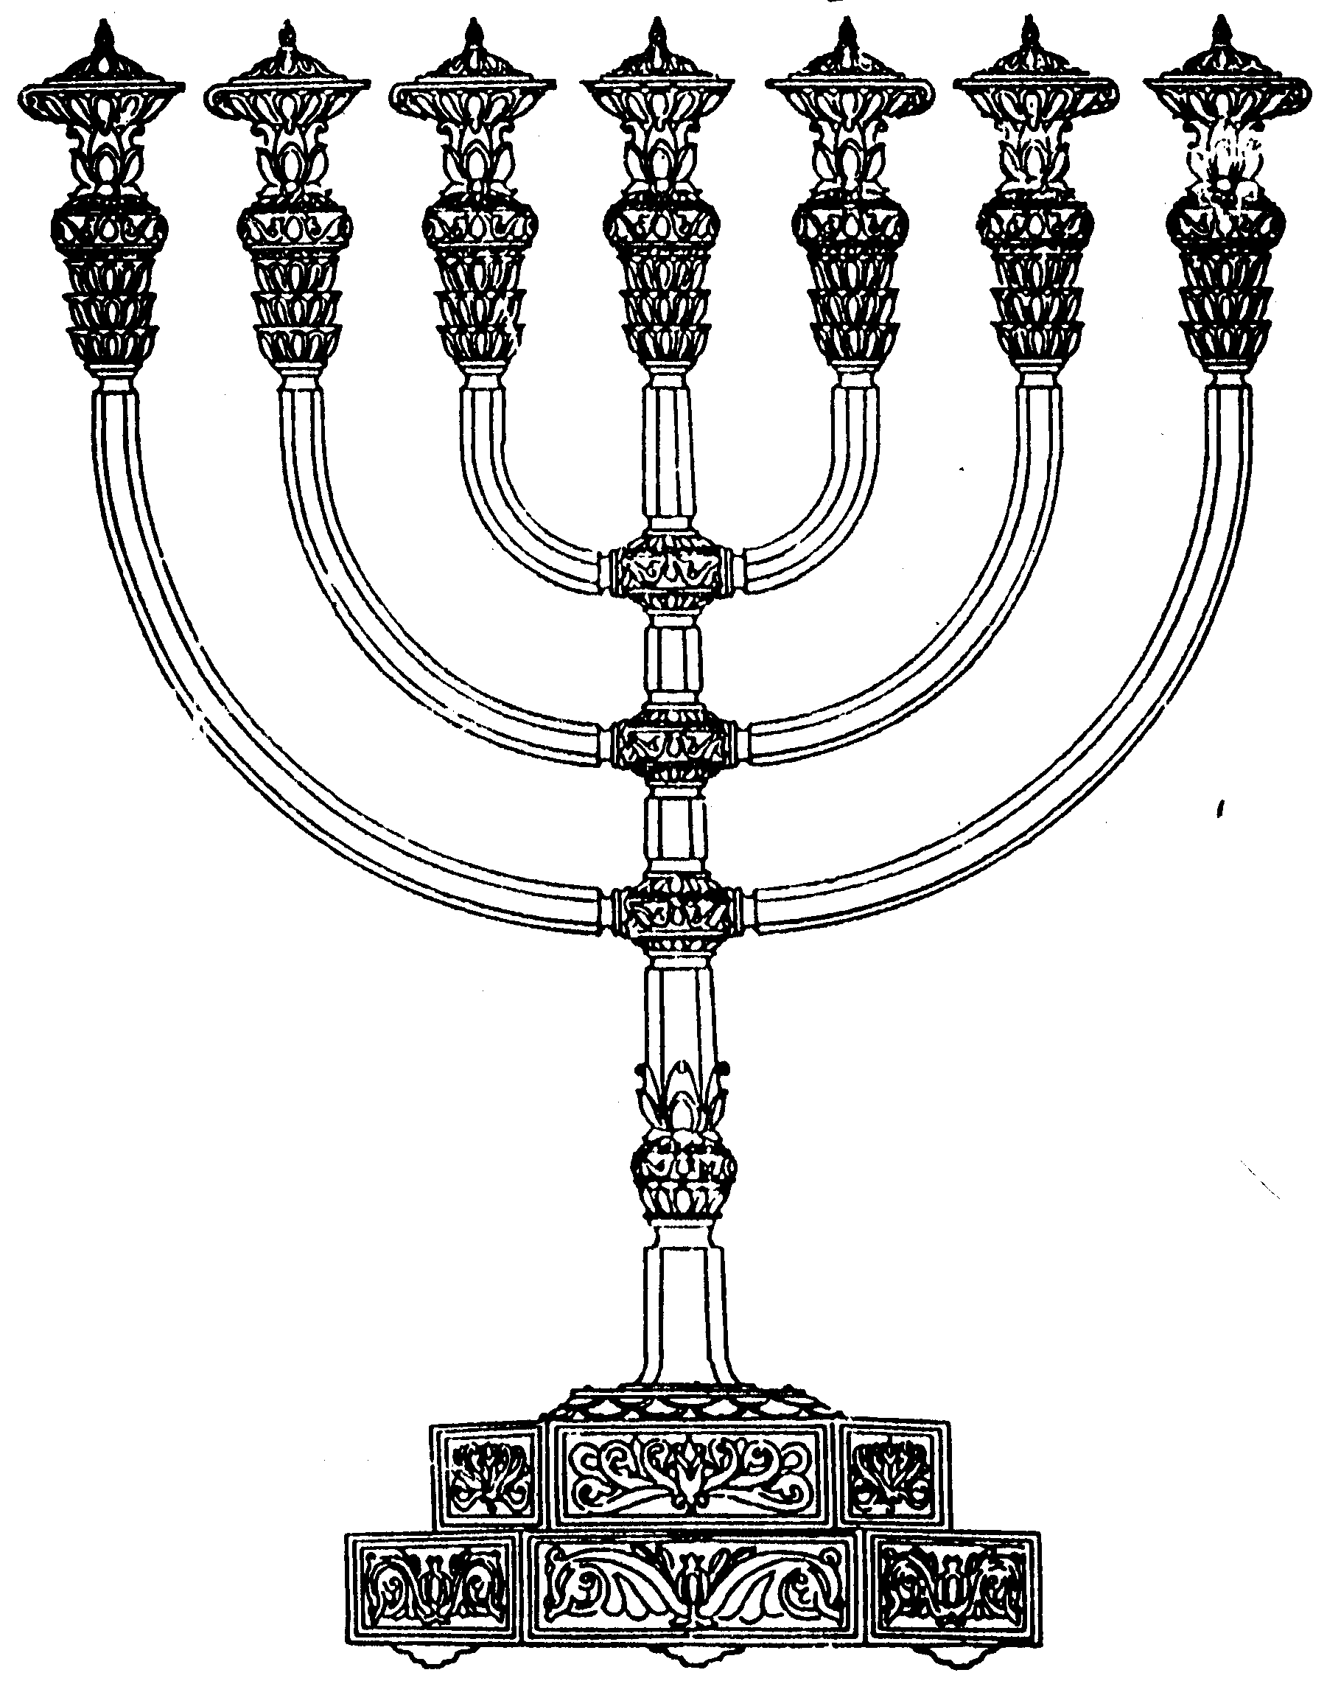
המדרשה לידע המקדש
מיסודו של מכון המקדש
בס“ד
ניצוצון ממקדש: השמירה במקדש

ניצוצון מספר 145
כ"ג מנחם אב ה'תשס"ח

אנו עוברים לנושא חדש – השמירה במקדש.
שני המקורות המרכזיים לנושא זה, הן המשניות הפותחות במסכת מידות וכמעט מקבילה במסכת תמיד.

"בִּשְׁלשָׁה מְקוֹמוֹת הַכֹּהֲנִים שׁוֹמְרִים בְּבֵית הַמִּקְדָשׁ, בְּבֵית אַבְטִינָס, וּבְבֵית הַנִּיצוֹץ, וּבְבֵית הַמּוֹקֵד. וְהַלְוִיִּם בְּעֶשְׂרִים וְאֶחָד מָקוֹם. חֲמִשָּׁה, עַל חֲמִשָּׁה שַׁעֲרֵי הַר הַבָּיִת. אַרְבָּעָה, עַל אַרְבַּע פִּנּוֹתָיו מִתּוֹכוֹ. חֲמִשָּׁה, עַל חֲמִשָּׁה שַׁעֲרֵי הָעֲזָרָה. אַרְבָּעָה, עַל אַרְבַּע פִּנּוֹתֶיהָ מִבַּחוּץ, וְאֶחָד בְּלִשְׁכַּת הַקָּרְבָּן, וְאֶחָד בְּלִשְׁכַּת הַפָּרֹכֶת, וְאֶחָד לַאֲחוֹרֵי בֵית הַכַּפֹּרֶת:
אִישׁ הַר הַבַּיִת הָיָה מְחַזֵּר עַל כָּל מִשְׁמָר וּמִשְׁמָר, וַאֲבוּקוֹת דּוֹלְקִין לְפָנָיו, וְכָל מִשְׁמָר שֶׁאֵינוֹ עוֹמֵד, אוֹמֵר לוֹ אִישׁ הַר הַבַּיִת, שָׁלוֹם עָלֶיךָ. נִכָּר שֶׁהוּא יָשֵׁן, חוֹבְטוֹ בְמַקְלוֹ. ורְשׁוּת הָיָה לוֹ לִשְׁרוֹף אֶת כְּסוּתוֹ. וְהֵם אוֹמְרִים מַה קּוֹל בָּעֲזָרָה, קוֹל בֶּן לֵוִי לוֹקֶה וּבְגָדָיו נִשְׂרָפִין, שֶׁיָּשֵׁן לוֹ עַל מִשְׁמָרוֹ. רַבִּי אֱלִיעֶזֶר בֶּן יַעֲקֹב אוֹמֵר, פַּעַם אַחַת מָצְאוּ אֶת אֲחִי אִמָּא יָשֵׁן, וְשָׂרְפוּ אֶת כְּסוּתוֹ: (משנה מידות פרק א')

נשים לב:
- המשנה מתארת שלושה מקומות לשמירת הכהנים, ו- 21 ללויים. בהמשך נברר האם סה"כ 24 מקומות או שה- 3 כלולים בתוך ה- 21.
- המשנה מתארת 'שמירה' – מדוע לשמור?
- בהר הבית השמירה על פינותיו מתוכו. בעזרה – על ארבע פינותיה, מבחוץ. מדוע ההבדל?
- לשמירה היה ממונה, 'איש הר הבית'. מה תפקידו המדוייק?

"בִּשְׁלשָׁה מְקוֹמוֹת הַכֹּהֲנִים שׁוֹמְרִים בְּבֵית הַמּקְדָּשׁ. בְּבֵית אַבְטִינָס, בְּבֵית הַנִּיצוֹץ, וּבְבֵית הַמּוֹקֵד. בֵּית אַבְטִינָס וּבֵית הַנִּיצוֹץ הָיוּ עֲלִיּוֹת, וְהָרוֹבִים שׁוֹמְרִים שָׁם" (משנה תמיד פרק א') (במשנה בתמיד אין את ההמשך המתאר את שמירת הלווים. המשנה ממשיכה בתיאור בית המוקד)

נשים לב:
- המשנה מתארת את שלושת המקומות לשמירת הכהנים, ומציינת שחלקן היו עליות. האם יש לכך משמעות לעניין השמירה?
- השומרים כאן נקראים – 'רובים'. מה הכוונה?

לחלק מן השאלות נתייחס בימים הבאים, ואף נוסיף אחרות. מתי התבצע השמירה, כמה אנשים שמרו בכל 'משמרת', האם יש משמעות למספר – 24 המופיע הרבה בעניין המקדש, ועוד...

עניין השמירה בלויים, כבר מוזכר בתורה:

"וַיִּתֵּן אֹתָם לַלְוִיִּם שֹׁמְרֵי מִשְׁמֶרֶת מִשְׁכַּן ה' כַּאֲשֶׁר צִוָּה ה' אֶת מֹשה" (במדבר ל"א)
וכן: "וְהַלְוִיִּם יַחֲנוּ סָבִיב לְמִשְׁכַּן הָעֵדֻת וְלֹא יִהְיֶה קֶצֶף עַל עֲדַת בְּנֵי יִשְׂרָאֵל וְשָׁמְרוּ הַלְוִיִּם אֶת מִשְׁמֶרֶת מִשְׁכַּן הָעֵדוּת"(במדבר א')

וכך נפסק להלכה ברמב"ם, שישנם שתי מצוות בשמירת המקדש – עשה ולא תעשה:

שמירת המקדש מצות עשה ואע"פ שאין שם פחד מאויבים ולא מלסטים שאין שמירתו אלא כבוד לו אינו דומה פלטרין שיש עליו שומרין לפלטרין שאין עליו שומרין:
ושמירה זו מצותה כל הלילה והשומרים הם הכהנים והלוים שנאמר ואתה ובניך אתך לפני אהל העדות כלומר אתם תהיו שומרים לו והרי נאמר ושמרו את משמרת אהל מועד ונאמר והחונים קדמה לפני אהל מועד מזרחה משה ואהרן ובניו שומרי משמרת הקדש:
ואם בטלו שמירה עברו בלא תעשה שנאמר ושמרו את משמרת הקדש ולשון שמירה אזהרה היא הא למדת ששמירתו מצות עשה וביטול שמירתו מצות לא תעשה" (הלכות בית הבחירה, ח')
לקבלת ניצוצון יומי - שלח הודעה ל: mikdash3@gmail.com
נכתב ע"י הרב מרדכי פרסוף

